卒業論文

背中角度に応じたVRインタラクション特性の変化とガイドラインの提案

2026年3月

三嶋　泰生

学籍番号　CY22236

指導教員　吉武 良治

芝浦工業大学

デザイン工学部 デザイン工学科

背中角度に応じたVRインタラクション特性の変化とガイドラインの提案

目次

緒言 1

序章 2

１．研究の目的 2

２．関連研究および関連文献 2

３．研究方法と対象 5

４．研究の構成 6

第１章 VR 操作における体位変化の背景と既存研究 10

１．はじめに 10

２．VR 技術の普及と体位多様化の進展 10

３．VR インタラクションにおける体位依存性に関する既存知見 10

第２章 座位・左側臥位における VR インタラクション特性の比較 13

１．はじめに 13

２．座位と左側臥位の条件による VR インタラクション特性 15

３．考察 18

第３章 座位・半座位・仰臥位におけるVRインタラクション特性の比較 20

１．はじめに 20

２．座位・半座位・仰臥位におけるVRインタラクション特性 22

２．１ 反応時間の体位間比較 22

２．２　頭部移動量の比較 27

２．３ コントローラ軌跡指標の比較 28

２．４ VR 酔いスコアの比較 29

３．考察 31

第４章 座位・半座位・仰臥位におけるVRインタラクション特性の再現性の確認 34

１．はじめに 34

２．座位・半座位・仰臥位におけるVRインタラクション特性 36

２．１ 反応時間の体位間比較 36

２．２ 頭部移動量の体位間比較 41

２．３ 頭部回転量の体位間比較 41

３．考察 42

第５章 座位と仰臥位における学習効果の検証 44

１. はじめに 44

２．座位と仰臥位の短期的な学習効果の検証 44

２.１ 反応時間のセッション間比較 44

２.２ 頭部移動量のセッション間比較 45

２.３ 頭部回転量のセッション間比較 45

３. 座位と仰臥位における長期的な学習効果の予備的検証 45

３.１ 反応時間のセッション間比較 45

３.２ 頭部移動量のセッション間比較 46

３.３ 頭部回転量のセッション間比較 46

３．考察 47

第６章 体位差に応じたVRの設計および利用ガイドラインの提案 49

１. はじめに 49

２．ガイドライン 49

２.１ ユーザインターフェイスの配置 49

２.２ 入力受付とフィードバック設計 50

２.３ 安全性への配慮 50

２.４ 補助技術の導入と代替入力の推奨 50

３．まとめ 50

第７章 おわりに 52

1. 本研究の知見 52

2. 本研究の社会的意義 52

3. 今後の展望 52

注 **エラー! ブックマークが定義されていません。**

# 緒言

　近年、VR技術の普及により従来の立位・座位を超えた多様な利用場面が出現している。特にソーシャルVRプラットフォームの代表例であるVRChat1)では「VR睡眠」と呼ばれる現象も確認され、臥位でのVR利用が行われている。Meta社の「寝そべりモード」が実装されるなど、仰臥位姿勢でVRを行う需要は拡大している。このような背景から、体力的な負担から起き上がりを避けたい高齢者や障害者などが、座位や立位にとらわれず臥位姿勢においてもVRを通して人とコミュニケーションできる環境の実現が期待される。しかし、既存研究では主に立位・座位での評価が中心であり、臥位での研究は限定的である。van Gemert et al.による研究2)は存在するが、これは仰臥位による主観評価が中心であり、定量的なインタラクション特性は示されていない。さらに、ISO 9241-820:2024「拡張現実や仮想現実を含む没入型環境におけるインタラクションに関する人間工学ガイダンス」3)においても、座位や立位での利用を標準的な前提としており、体位別の操作に関する明確なガイドラインは見あたらない。

　本研究の目的は、背中角度の違い（座位・半座位・仰臥位）がVR空間における指向操作特性に与える影響を定量的に明らかにすることである。具体的には、VR空間内に配置されたターゲットに対するクリックタスクを通じ、反応時間や頭部移動量、および主観的評価を分析する。これらの検証を通じて、仰臥位姿勢におけるVRインターフェイス設計や利用のためのガイドラインを導出することを目指す。

　ここにガイドラインのまとめを書く

# 序章

# １．研究の目的

　近年、VR 技術の普及により、従来の立位・座位を超えた多様な利用形態が見られるようになった。特に VRChatでは「VR 睡眠」と呼ばれる現象が確認されており、臥位での VR 利用が広がっている。実際に、専用コミュニティには 15、000 人以上が参加し、Meta社からも「寝そべりモード」が提供されるなど、寝た体位で VR を使用する需要は拡大している。このような背景から、体力的な負担から起き上がりを避けたい高齢者や障害者が、座位や立位に依存せず臥位のままVRを介してコミュニケーションできる環境の実現が期待されている。

　本研究では、体位ごとの操作特性を明らかにすることである。さらに、得られた知見に基づき、VRシステムの設計者向けガイドラインと利用者向けガイドラインを提案する。

# ２．関連研究および関連文献

本章では、VR 利用体位に関する先行研究ならびに VR 機器の設計指針に関わる規格文書を対象に、既存の知見を整理する。

1. VRChat Inc. VRChat.

　ソーシャルVR（メタバース）の代表的なプラットフォームであり、ユーザーがアバターを介して多種多様な空間で交流・活動する場を提供している。本プラットフォームは、商用アプリケーションでありながら、ユーザーの自発的な工夫によって「寝ながらVR」という独自の文化が定着している点が特徴である。寝ながらVRを通じ、友人とコミュニケーションを行い、メタバース空間内で添い寝を行うVR睡眠という活動も行われている。VRChat内では、システムのカメラ（視点）を物理的な姿勢に関わらず固定・回転させる機能や、アバターの姿勢を強制的に固定する機能など、臥位利用を補助する機能がコミュニティ主導のニーズに応じて実装されてきた。

　しかし、これらの機能はあくまで視覚的な水平の維持やアバターの外見的整合性を目的としたものであり、臥位における入力デバイスの操作精度や、身体負荷を最小化するための人間工学的な最適化に基づくものではない。本研究との関連においては、VRChatが提示する「臥位利用の潜在的需要」に対し、実証データに基づいた操作パフォーマンスの変容や角度ごとの酔いやすさという客観的知見を提供することで、エンターテインメント領域におけるUI/UX設計の改善に寄与する。

1. Towards a Bedder Future: A Study of Using Virtual Reality while Lying Down（van Gemert、 T.、 Hornbæk、 K.、 Knibbe、 J.、 Bergström、 J.、 CHI 2023）

　仰臥位での VR 利用を対象とした研究であり、14名の経験 VR ユーザーに対して約40分間の仰臥位VR体験と半構造化インタビューを実施している。研究では、歩行・回避動作・物体把持といった一般的なVR操作について、仰臥位では想定以上の困難さが生じることが示されている。また、寝た体位にも関わらず「仮想的に立っている感覚」が生じるなど、視点感覚や没入感の変化についても詳細に報告されている。一方で、本研究は主観的評価を中心としており、反応時間やクリック精度などの操作性能について定量的には扱っていない。本研究は仰臥位 VR の利用可能性や体験特性を初期段階で明らかにした貴重な資料であるが、「体位が操作性能に与える影響」を数値として扱っていないため、背中角度の違いを定量的に分析する本研究とは補完的な関係にある。特に、仰臥位で困難とされる操作（歩行・回避・把持）の具体例は、体位が VR インタラクション特性に与える負荷の一端を示す基礎資料として有用である。

1. ISO 9241-820:2024

　拡張現実や仮想現実を含む没入型環境におけるインタラクションに関する人間工学的ガイダンス。ISO 9241-820:2024は、AR/VRを含む没入型環境でのインタラクションに関する包括的な人間工学指針を示す規格である。視線入力、空間 UI、身体負荷、安全性など、多岐にわたる設計原則を整理している。本規格は座位や立位での利用を標準的な前提としており、臥位体位に特化したガイドラインは存在しない。そのため、本研究の背中角度別データは規格の補完的知見として意義があり、今後ISOにおける体位多様性の検討に資する可能性がある。

1. Cybersickness in Virtual Reality Questionnaire (CSQ-VR): A validation and comparison against SSQ and VRSQ（Kourtesis、 P.、 Linnell、 J.、 Amir、 R.、 Argelaguet、 F.、 MacPherson、 S. E.、 Virtual Worlds、 2023）

　VR酔い測定指標として広く利用されてきたSSQとVRSQに対し、新たなVR専用質問票であるCSQ-VRを開発し、その妥当性および信頼性を検証した研究である。39 名の参加者を対象に、VR体験前後の認知機能・運動機能テストと併用し、各質問票の構造的妥当性、内部整合性（Cronbach’s α）、感度・特異度などを比較している。その結果、CSQ-VRはVR特有の症状（嘔気、眼運動、前庭系）をより適切に捉え、評価時間も短く、研究・応用の双方に有用であることが示された。また、瞳孔サイズがサイバーシックネス強度の予測指標となり得る可能性も報告されている。本研究はVR酔いの評価方法を整理し、VR環境に特化した尺度の重要性を示すものである。本研究で扱われるCSQ-VRの構造（眼運動系・前庭系・嘔気）は、背中角度が VR 酔いに与える影響を評価する際に非常に有用である。特に仰臥位では頭部の運動が、重力、頭部と枕の物理的な接触の影響により座位と異なるため、CSQ-VR の利用は症状の変動を捉える上で適している。

1. ISO/TR 9241-380:2022

　HMD（ヘッドマウントディスプレイ）特性の調査結果。本技術報告書は、HMDの光学特性、重量バランス、視覚負荷、VR 酔い発生要因などを網羅的に整理した文書であり、HMD使用時の身体体位が視覚特性に影響する可能性についても記述している。ISO/TR 380は光学系や身体特性と視覚疲労の関係を論じているが、背中角度と操作パフォーマンスとの直接的関係は扱っていない。本研究はその不足を補い、体位変化が操作特性に及ぼす影響を実測する点で新規性がある。

1. ISO 9241-411

人間とシステムとのインタラクションに関する人間工学規格群のうち、特に「タッチ入力デバイス」の設計および評価方法を規定する規格である。本規格は、入力デバイスの客観的なパフォーマンスを測定するために、特定のサイズのターゲットを指やスタイラスで選択する「タッピングタスク」の標準的な試験手順（多方向選択タスク等）を定めている。

　本研究においては、実験で使用する球体ターゲットタスクの設計根拠として参照している。VR空間における3次元操作であっても、ISO 9241-411に基づいたターゲット配置や評価指標を準用することで、体位変化という変数以外のバイアスを排除するように努めた。これにより、信頼性の高い定量的データを取得することが可能となる。

1. Previc, F. H. (1990).Functional specialization in the lower and upper visual fields in humans: Its ecological origins and neurophysiological implications.Behavioral and Brain Sciences, 13(3), 519–575

　人間の視野における上方領域と下方領域が、進化および生態学的な背景から異なる神経学的・機能的役割を担っていることを包括的に論じた研究である。本論文では、下方視野が「身体近傍空間（near space）」における物体操作や手と目の協調、および視覚的誘導による姿勢制御に特化している一方、上方視野は「遠隔空間（far space）」における探索や視覚的定位に特化していることを示している。特に下方視野については、手元での精密な作業を支えるための視覚処理が発達しており、我々の日常生活における「操作しやすい領域」としての認知モデルの基盤となっていることを指摘している。

　本研究（本卒業論文）との関連においては、ターゲット位置による操作パフォーマンスの差異を解釈する上で極めて重要な知見を提供する。特に、仰臥位において下方ターゲットの反応時間が遅延した現象に対し、「人間は本来、下方を操作に適した領域と認識しているため、特殊な姿勢下での操作困難性を事前に予測できず、結果として再確認行動による遅延が生じる」という認知的な要因を説明する理論的根拠となる。

1. Meta Quest Developer Hub（Meta Platforms）

　Meta Questの公式ドキュメントでは、HMD 利用時の快適性、入力方式、UIの最適配置、視点移動の推奨方法など、VRアプリケーション開発に必要な基礎指針を提示している。特に、ユーザーの首の負荷軽減や視野移動量に関する推奨事項は、身体体位がインタラクションに与える影響を考慮した設計の重要性を示している。Metaのガイドラインは主に座位または立位利用を前提としているため、仰臥位における操作特性は十分に考慮されていない。本研究による背中角度別の操作性能評価は、既存ガイドラインを補強し、臥位体位を含む利用環境を考慮した設計指針作成に直接貢献する。

1. Apple Vision Pro – Human Interface Guidelines（Apple）

　Appleの visionOS HIGは、視線入力、ダイレクトタッチ、空間UIの奥行き配置など、空間コンピューティング特有の設計原則を体系化したものである。ユーザーの視線移動の快適範囲や、首や腕の負荷を避けるためのUIレイアウトも示されている。Vision Pro HIGも基本的には座位利用を前提として設計されており、臥位体位の利用は想定されていない。したがって、本研究の成果は空間UIの体位依存性を評価する基礎データとなり、今後のHMD設計やUIガイドラインへの拡張に寄与する。

# ３．研究方法と対象

　本研究は、文献資料調査ならびにHMDを用いた実験的検証を組み合わせて行う。まず、VR操作時の体位変化に伴うインタラクション特性の変化を把握するため、van Gemert et al.による仰臥位VR利用研究、Kourtesis et al.によるVR酔い評価尺度（CSQ-VR）4)の妥当性検証、ISO 9241-820における没入型環境のインタラクション指針、ISO/TR 9241-3805)におけるHMD特性および体位依存性に関する知見を参照し、背中角度がVR操作に及ぼす影響要因を整理する。またMeta Quest Developer HubおよびApple visionOS Human Interface Guidelinesを参照し、HMD が前提とする座位や立位といった一般的な体位条件と設計指針の差異を明確化する。

　実験にはUnity2022とMeta Quest 3を用いて構築した球体ターゲットタスクを使用する。本タスクはISO 9241-4116)の2Dターゲットタスクを参考に設計し、視角、ターゲット形状、表示距離を一定に保った上で、反応時間や誤操作を計測できるように構成した。

　実験的検証は三段階で実施する。第一に、予備調査として座位と左側臥位の比較実験を行い、左側臥位では座位より反応時間が平均 0.388 秒遅延することを確認した。この結果は、臥位体位における操作特性が座位と大きく異なる可能性を示す基礎データとして扱う。

　第二に、本研究の主実験として、背中角度90°（座位）、45°（半座位）、0°（仰臥位）の 3 条件を設定し、反応時間、ミス回数、ミスクリック回数、HMD 回転角度（クォータニオン）、HMD座標、コントローラー軌跡を取得する。また、CSQ-VRを用いたVR酔い評価および半構造化インタビューを併用し、定量・定性両面から体位変化が与える影響を評価する。

　第三に、仰臥位における操作性が「習熟度」によってどのように変化するかを検証するため、仰臥位条件にて2回同一タスクを実施し、初回と2回目の操作特性を比較する短期習熟実験を行う。さらに研究者自身を対象とし、座位および仰臥位で長期的に同一タスクを繰り返し実施することで、体位による習熟曲線の差異を確認する。

　以上の文献調査・予備調査・主実験・習熟度検証を総合することで、背中角度の変化に伴う VR インタラクション特性を包括的に明らかにし、「座位・半座位・仰臥位・左側臥位」という多様な利用体位に適応したVRシステム設計者および利用者のためのガイドライン提案を本研究の目的とする。

1. 文献・規格資料調査

文献・規格資料については、VR 操作特性・体位変化・人間工学に関連する以下の資料を中心に参照し、VR インタラクションに影響を与える要因を整理する。

* van Gemert et al.（2023）：仰臥位 VR 利用に関する主観的知見
* Kourtesis et al.（2023）：VR 酔い評価尺度 CSQ-VR の妥当性
* Previc, F. H. (1990)：人間の視野領域における役割の違いに関する知見
* ISO 9241-820：没入型環境におけるインタラクションガイドライン
* ISO/TR 9241-380：HMD 特性と視覚負荷に関する技術報告
* Meta Quest Developer Hub：HMD の快適性・UI 配置指針
* Apple visionOS HIG：空間 UI における体位依存性の設計原則

　これらを総合的に参照することで、体位と VR インタラクションの関係性を把握し、実験設計の根拠とする。

1. 不明点の補完

　既存文献では、仰臥位における反応時間・操作精度の変化について十分な定量データが得られていない。また、ISO やガイドラインにおいても臥位体位は標準的前提とはされておらず、UI 配置・身体負荷の観点から不明確な点が残されている。本研究では実験的データ収集を通してこれらの不明点を補完し、臥位体位に固有のインタラクション特性を明確化する。

1. 対象範囲の設定理由

　本研究の対象を背中角度 0°・45°・90°に限定したのは、仰臥位・半座位・座位の三条件が一般的な日常利用体位を代表し、体位差による身体運動・負荷・視線移動の違いが最も明確に比較可能なためである。また、近年需要が高まっている「寝ながらVR利用」への応用可能性を考慮し、臥位体位を重点的に扱う構成とした。

# ４．研究の構成

　本論では、図0-1、図0-2に示すとおり、背中角度の違いがVRインタラクション特性にどのような影響を与えるかについて、第1章から第5章にわたり段階的に整理し、多様な体位に適応した VR インタラクション設計および利用のあり方について考察する。

　第1章「VR 操作における体位変化の背景と既存研究」では、VR技術の利用体位が多様化している現状を踏まえ、体位変化が VR インタラクション特性に及ぼす影響について既存研究および国際規格を用いて整理する。van Gemert et al.による仰臥位でのVR体験研究、Kourtesis et al.によるVR酔い評価尺度CSQ-VRの妥当性検証、ISO 9241-820および ISO/TR 9241-380の指針を参照し、背中角度が操作性能・視覚負荷・身体負荷に与える影響構造を明らかにする。併せて、Meta Quest Developer Hubと Apple visionOS Human Interface Guidelinesを通じて、現行設計指針が想定する体位条件とその限界について整理する。

　第2章「座位・左側臥位における VR インタラクション特性の比較」では、予備調査として実施した座位と左側臥位の比較実験を対象とし、体位差が操作特性に与える影響を明らかにする。反応時間の平均 0.39 秒の遅延などの定量的結果に基づき、側臥位特有の視線誘導・身体運動特性について整理し、臥位における操作困難性の存在を示す。

　第3章「座位・半座位・仰臥位における VR インタラクション特性の比較」では、本研究の主実験として、背中角度 90°（座位）、45°（半座位）、0°（仰臥位）の 3 条件を設定し、反応時間、ミス回数、ミスクリック回数、HMD 回転角度、HMD 座標、コントローラー軌跡などを用いて VR インタラクション特性を比較検証する。また、CSQ-VR による VR 酔い評価および半構造化インタビューを併用し、定量・定性両面から体位変化による特性を総合的に明らかにする。

　第4章「仰臥位における短期的・長期的習熟」では、仰臥位における操作性の成立過程を短期・長期の視点から検証する。まず、同一参加者に仰臥位で 2 回のタスクを実施させ、初回と2回目の反応時間・頭部運動パターンの変化を比較し、短期的な習熟の影響を明らかにする。さらに研究者自身を対象とした長期反復タスクに基づき、座位と仰臥位における習熟曲線の違いを整理し、臥位特有の操作学習構造を考察する。

　第5章「体位差に応じた VR の設計および利用ガイドラインの提案」では、第1〜第4章で得られた知見を基に、主に仰臥位でのVR利用を想定したVRインタラクション設計および利用のためのガイドラインを提案する。UI配置、操作領域の最適化、安全性などの観点から、設計者と利用者双方にとって有用な原則をまとめ、体位多様化が進む VR 利用環境における応用可能性を示す。

　以上、第1章から第4章までを通じて、背中角度の違いが VR インタラクション特性にどのような影響を及ぼすのかについて、文献資料と実験的検証より得られた情報を手掛かりとして考察し、体位変化に伴う操作特性の成立過程を再現し検証することに努める。VR インタラクション特性のデザインについては、座位・半座位・仰臥位・左側臥位の各体位にみられた操作特性の差異を整理した上で、設計者および利用者双方の視点から、体位差に応じた VR の設計および利用のための指針を検証し、第5章においてモデルとして提案する。

テーブル が含まれている画像

AI 生成コンテンツは誤りを含む可能性があります。

図0-1 研究の流れ１

テーブル

AI 生成コンテンツは誤りを含む可能性があります。

図0-2 研究の流れ２

# VR 操作における体位変化の背景と既存研究

# １．はじめに

　本章では、VR 技術の普及に伴う利用体位の多様化に着目し、体位変化がVRインタラクション特性にどのような影響を及ぼすのかを、既存研究および国際規格の観点から明らかにする。近年のVR利用は立位・座位にとどまらず、仰臥位や側臥位など従来想定されていなかった体位へと拡大している。Meta社が「寝そべりモード」を導入したこと、VRChat で臥位体位の利用が確認されていることは、臥位における VR 操作需要が一定の規模で存在することを示している。

　一方で、こうした体位に関する既存研究は限定的であり、特にVRインタラクションに関する定量的知見は不足している。国際規格では、ISO 9241-820が没入型環境における体位負荷（posture strains）を重要な人間工学上のリスクと位置付けており、また ISO/TR 9241-380 ではHMDの重量・重心・光学特性など体位と密接に関連する要因が利用者体験へ影響することが体系的に整理されている。これらの規格は、VR における体位の違いが操作性・身体負荷・視覚負荷に影響を及ぼすことを示唆している。

　本章では、これらの規格および関連ガイドラインをもとに、VR インタラクションにおける体位依存性の背景と既存知見を整理する。

# ２．VR 技術の普及と体位多様化の進展

　VR技術はゲーム、教育、医療、リモートコミュニケーションなど幅広い領域で利用され、その体位も立位・座位に加え半座位・仰臥位・側臥位へと拡大している。特に臥位体位での利用は、身体負荷の小ささやリラクゼーション性が理由として挙げられ、一部コミュニティでは日常的に活用されている。

　しかし現行のVR設計指針は、主として座位または立位体位を前提としている。Meta Quest Developer Hubの快適性（comfort）ガイドラインでは、ユーザの体位や腕の可動範囲に負荷を与えるUI配置は避けるべきであるとされているが、これは設計前提が座位中心であることを意味する。またApple VisionOS Human Interface Guidelinesでも、ユーザが多様な体位でコンテンツを見る可能性を認めつつ、実際の入力モデル（eye–hand–head）は立位または座位が主想定となっている。

　このように実利用の体位は多様化している一方で、設計指針および研究蓄積は体位の多様化に追いついていないというギャップが存在する。そのため体位依存型のVRインタラクション特性について、体系的に理解する必要がある。

# ３．VR インタラクションにおける体位依存性に関する既存知見

　VR インタラクションは、視線入力、頭部運動、身体体位、およびHMDの物理・光学的特性に影響される。国際規格では、これらの要因が体位によって変動し得ることが明示されている。

1. HMD の物理特性と体位の関連（ISO/TR 9241-380）

ISO/TR 9241-380の“Physical Properties”では、以下が明記されている：

* 重量（6.3.1.1）：HMDの重量は使用者に身体的負荷を与える。
* 重量バランス（6.3.1.2）：重量バランスが崩れると頭部体位保持が難しくなる。
* 重心（6.3.1.3）：重心が頭部の重心とずれると回転モーメントが発生する。
* 回転モーメント（6.3.1.4）：HMDの重心ずれは首・頭部に負荷を生む。

1. ユーザ側の条件としての体位（ISO/TR 9241-380）

　ISO/TR 9241-380における“Physical Conditions of a Viewer”の6.4.5では、「posture（standing vs. sitting）によって視聴体験が異なる」と明記されている。体位が“視聴条件そのもの”とされていることから、臥位・半座位など座位以外の体位がUI到達性や頭部可動域に影響することは自然に推測される。

　これらの記述は、仰臥位や側臥位など「頭部支持の仕方が座位と異なる体位」では、HMDの重量・重心がより大きな影響を与える可能性を示唆する。特に臥位では重心方向が変わり、首・顔の筋活動が座位とは異なるため、操作中の頭部運動パターンにも影響すると考えられる。

1. VR 酔いに関連する体位要因（ISO/TR 9241-380、 Clause 7.3）

　Clause 7.3“VIMS related factors”では、Environmental factorsの一つとしてposture（standing vs. sitting）が列挙されている。これにより体位がVR酔い発生に関係する公式な要因であることが示される。

* 質量・重心による頭部負荷（Clause 6.3）
* 体位そのものの違い（Clause 6.4.5）
* 体位による酔いやすさの変動（Clause 7.3）

これらの点は、体位と反応時間・操作精度との関連を検討する強い理論的根拠となる。

1. 体位負荷としてのposture strain（ISO 9241-820、 Clause 6.6.2）

　ISO 9241-820のClause 6.6.2“Avoiding physical harm” では、「immersive environment should avoid causing “posture strains”」と明記されている。これは「体位による身体負荷」をVR利用上の重要リスクとして明確に認めた記述であり、体位差による疲労・操作性低下を論じる根拠となる。

　本章では、国際規格および開発ガイドラインをもとにVRインタラクションの体位依存性を整理した。ISO/TR 9241-380およびISO 9241-820は、体位がHMDの光学負荷・身体負荷・視覚負荷に影響することを公式に示しており、Meta Quest Developer HubやApple VisionOS HIGも体位に応じたUI配置や身体負荷軽減の必要性を強調している。

　しかし、これらの規格やガイドラインは主として座位・立位を前提としており、臥位（仰臥位・側臥位）における詳細なインタラクション特性は体系的に整理されていない。以上の背景を踏まえ、第2章以降では座位・左側臥位・半座位・仰臥位を対象とした実験的検証を通じて、体位差が VR 操作に与える影響を明らかにする。

# 座位・左側臥位における VR インタラクション特性の比較

# １．はじめに

　本章では、VR空間における操作において、座位と左側臥位という二つの体位条件がインタラクション特性にどのような影響を及ぼすのかを、実験的検証の立場から明らかにすることを目的とする。近年、VR 技術の普及に伴い、従来想定されていた座位・立位だけでなく、臥位での利用が増加している。しかし、臥位体位、とりわけ側臥位における操作特性について定量的に評価した研究は限られており、体位変化が反応時間や操作成功率に与える影響は十分に整理されていない。

　左側臥位は仰臥位や座位と比較して、身体の支持面や重力方向に対する頭部・上肢の位置関係が大きく異なる。そのため、ターゲットへの到達や視線誘導に特有の制約が生じ、操作時間や失敗率の増加につながる可能性がある。本章では、座位と左側臥位の 2 条件を設定し、反応時間、成功率・タイムアウト率、および頭部移動量（並進）を評価指標として両体位の VR インタラクション特性を比較・考察する。なお、実験時の体位条件とターゲット配置の概要を図2-1、図2-2 に示し、実験条件の詳細を表2-1に示す。

　本実験の実施にあたっては、研究倫理に十分配慮した。実験開始前に、すべての参加者に対して研究の目的、手法、データの取り扱い（個人情報の保護および学術利用の限定）について詳細な説明を行い、GoogleFormにて同意を得た。その際、VR酔いによる身体的負荷の可能性について特に注意を促すとともに、体調に異変を感じた場合やその他の理由により継続が困難と判断した場合には、いつでもペナルティなく実験を中断・辞退できる権利があることを明示した。また、実験中は常に実験者が参加者の状態を監視し、異常が認められた場合には即座に実験を中止する体制を整えた。

屋内, 人, 部屋, 男 が含まれている画像

AI 生成コンテンツは誤りを含む可能性があります。

図2-1 体位条件

グラフ, バブル チャート

AI 生成コンテンツは誤りを含む可能性があります。

図2-2 ターゲット配置の概要

表2-1 座位・左側臥位比較実験の条件

|  |  |  |
| --- | --- | --- |
| 区分 | 項目 | 内容 |
| 参加者 | 人数 | 12名 |
|  | 年齢 | 20〜22歳 |
|  | 参加条件 | ・20歳以上の健康な成人  ・VR酔いの重篤な既往歴がない方  ・妊娠中でない方  ・重篤な心疾患、呼吸器疾患のない方  ・右利きの方  ・HMDを装着でき、2つの体位が取れる方 |
| 体位条件 | 条件 | 座位/左側臥位(両方実施) |
| タスク仕様 | 課題 | 球体ターゲットのクリックタスク |
|  | 入力方式 | Quest 3 右手コントローラ(Grip) |
|  | 制限時間 | 各ターゲット5秒 |
|  | ターゲットサイズ | 視覚1.5° |
|  | ターゲット距離 | 仮想空間内1.5m固定 |
| ターゲット角度 | 水平方向 | -60°、 -45°、 0°、 45°、 60° |
|  | 垂直方向 | -30°、 +30° |
|  | 表示方法 | ランダム表示 |
| 試行構造 | 試行数 | 2体位 × 7ターゲット × 6反復  = 84試行／人 |
| 取得指標 | 反応時間 | クリックまでの時間(s) |
|  | 失敗回数 | ターゲットクリックに失敗した回数 |
|  | タイムアウト回数 | 5秒経過判定 |
|  | 頭部移動量 | 原点座標からの距離の平均値 (m) |
| 機材 | HMD | Meta Quest 3 |
|  | 開発環境 | Unity 2022.3.62f1 |
| 実験環境 | 実施場所 | 芝浦工業大学内の明室 |
|  | 体位保持具 | オフィスチェア/キャンプ用マット/枕 |
|  | 明るさ | 明室 |

# ２．座位と左側臥位の条件による VR インタラクション特性

　本実験では、12名の参加者を対象とし、座位（Sitting）と左側臥位（LeftLateral）の2条件で球体ターゲットクリック課題を実施した。各参加者は体位ごとに同数の試行を行った。

　図2-3に、体位条件別の平均反応時間と成功率を示す。体位別に見ると、座位では497試行中の成功率が98.6%、平均反応時間は1.37 s（標準偏差0.81 秒）であったのに対し、左側臥位では472試行中の成功率が93.7%、平均反応時間は1.76 秒（標準偏差 1.06 s）であった。対応のあるt検定の結果、左側臥位における反応時間は座位と比較して有意に遅延しており（t = 2.640、 p = 0.023）、効果量 Cohen’s dは約1.08と大きな効果が示された。このことから、左側臥位では座位に比べて約 0.39 s（+28.2%）反応時間が増加するという体位主効果が確認された。

グラフ, 棒グラフ

AI 生成コンテンツは誤りを含む可能性があります。

図2-3 体位別の平均反応時間および成功率

　図2-4に水平角度別の平均反応時間を示す。ターゲットの水平角度別に見ると、-60°および 60°といった左右のターゲットでは平均反応時間が2 sを超えており、特に -60°では平均 2.23 sと最も遅くなった。一方、正面0°ターゲットでは平均0.88 sと最も速く、角度による反応時間の差は顕著であった。水平角度を要因とした一元配置分散分析の結果、角度の主効果は有意であり（F = 55.071、 p < 0.001）、多重比較の結果からも0°と±60°の間など、多くのペアで有意な差が確認された。これに対し、垂直方向（-30°、+30°）の2条件間では反応時間に有意差は認められず（p = 0.120）、水平方向に比べ垂直方向の角度変化による影響は小さいことが示された。

グラフ, 箱ひげ図

AI 生成コンテンツは誤りを含む可能性があります。

図2-4 水平角度別の平均反応時間

　ターゲットクリックの失敗回数についても体位差が明確に現れた。座位の失敗率は 1.4%（7/504 試行）であったのに対し、左側臥位では 6.3%（32/504 試行）であり、カイ二乗検定の結果、体位とターゲットクリックの失敗には有意な関連がみられた（p = 0.0001）。オッズ比は約 4.81 であり、左側臥位では座位と比較してターゲットクリックの失敗が発生する確率が約 4.8 倍に増加していることを示している。体位別・水平角度別の失敗率の分布を図2-5に示す。

　体位および水平角度ごとのターゲットクリック失敗率をヒートマップとして示す。

グラフ

AI 生成コンテンツは誤りを含む可能性があります。

図2-5 体位および水平角度ごとのターゲットクリック失敗率

　さらに、水平角度別にターゲットクリックの失敗率を確認すると、座位では-60°における失敗率が0%であったのに対し、左側臥位では同じ-60°で23.6%に達していた。このことから、特に左側臥位における左方向（-60°）のターゲットは操作困難性が高く、タスク遂行におけるボトルネックとなることが明らかになった。

　図2-6に体位別の頭部移動量を示す。頭部移動量（並進）については、体位全体での3次元移動距離の平均を比較したところ、左側臥位では平均0.084 m（標準偏差 0.079 m、 n = 472）、座位では平均0.059 m（標準偏差 0.045 m、 n = 497）であり、左側臥位の方が約 0.025 m（約 30%）大きかった。t 検定の結果、この差は有意であり（t = 6.068、 p < 0.001、 d ≈ 0.39）、特に水平方向の移動量で差が大きいことが示された。

グラフ, 箱ひげ図

AI 生成コンテンツは誤りを含む可能性があります。

図2-6 体位別の頭部移動量（3 次元距離）の比較

　図2-7に頭部移動量と平均反応時間の相関図を示す。頭部移動量と反応時間の相関をみると、左側臥位ではr = 0.216（p < 0.001）、座位では r = 0.505（p < 0.001）といずれも有意な正の相関がみられ、頭部を大きく動かすほど反応時間が長くなる傾向が確認された。

グラフ, 散布図

AI 生成コンテンツは誤りを含む可能性があります。

図2-7 頭部移動量と反応時間の関係

# ３．考察

　以上の結果から、座位と左側臥位の間には、反応時間、失敗率、および頭部移動量といった複数の指標において一貫した差異が認められた。まず、左側臥位では座位に比べて平均反応時間が約 0.39 s増加し、成功率も低下していた。この差は単に一部の外れ値によるものではなく、体位全体で統計的に有意な変化として現れていることから、左側臥位そのものがVR操作に追加の時間的・認知的コストをもたらしていると解釈できる。

　また、水平角度別の分析から、左右方向のターゲットで反応時間が著しく増加し、特に左側臥位における左方向でタイムアウト率が高率で発生していることが明らかになった。左側臥位では身体の左側が下側となり、体幹や肩の可動範囲が制限されるため、左前方向への手の到達や視線・注意の向け方が座位に比べて不利になりやすい。このような体位依存的制約が、特定方向での操作困難性として顕在化したと考えられる。

　頭部移動量の分析からは、左側臥位では座位よりも頭部の移動距離が大きくなることが示され、特に水平方向の移動が増加していた。加えて、頭部移動量と反応時間の間には両体位とも有意な正の相関がみられたことから、ターゲットへの到達により大きな頭部移動を要する状況ほど反応時間が延長しやすいといえる。左側臥位ではそもそも基礎的な身体配置が非対称であるため、ターゲット位置によって必要な頭部移動量が増加し、その結果として反応時間やタイムアウト率の上昇につながっている可能性が高い。

　これらの結果は、VR インタラクション特性が体位に強く依存すること、特に側臥位のような非対称体位では、方向によって操作可能性や負荷が大きく異なることを示している。本章で得られた知見は、次章以降で扱う背中角度（90°、45°、0°）の違いによる操作特性の変化を理解するための基礎的な位置付けを持つとともに、将来的に臥位体位を前提とした VR UI 配置やターゲット配置を設計する際の重要な示唆を与えるものである。

# 座位・半座位・仰臥位におけるVRインタラクション特性の比較

# １．はじめに

　本章では、背中角度の違いがVRインタラクション特性に及ぼす影響を明らかにすることを目的として、座位（sitting、背中角 90°）、半座位（semi-sitting、背中角 45°）、仰臥位（Supine、背中角 0°）の 3 条件を比較する。これら3条件は、日常的なVR利用における代表的な背中角度であり、椅子に腰掛けた状態からベッド上の仰臥位までを連続的に捉えることができる。第2章では座位と左側臥位を比較し、体位の違いにより反応時間やタイムアウト率が変化することを示した。本章では背中角度に着目し、体幹の傾斜量が操作時間、誤動作、軌跡特性、および VR 酔いにどのような影響を与えるかを検証する。

　本実験では、Unityで構築した球体ターゲットのクリックタスクを用い、Meta Quest 3と右手コントローラによってターゲットをクリックさせた。ターゲットは空間内の9位置に配置され、各位置 4〜6回ずつランダムに提示する構成とした。評価指標として、反応時間、成功率、ミスクリック回数に加え、コントローラ軌跡に基づく軌跡長、滑らかさ指標、ジャーク（加速度変化）を算出した。また、CSQ-VRをもとにした7段階リッカート尺度6項目のVR酔いスコアを用いて主観評価を取得した。なお、本章ではHMDの頭部回転角度に関する指標は、正常に記録されない問題が発生したため分析対象から除外し、クリックパフォーマンス、コントローラ軌跡、HMD位置および VR 酔いに分析を絞った。体位条件とターゲット配置の概略を図3-1、図3-2 に、実験条件の概要を表3-1に示す。実験条件である3種類の体位（座位、半座位、仰臥位）の実施順序は、全参加者においてこの順で固定して実施した。順序を固定することによる学習効果の影響を最小限に抑えるため、本試行を開始する前に、実験参加者が操作に十分に慣れたと自己申告するまで本試行と同様の条件で練習試行を実施した。

　本実験の実施にあたっては、研究倫理に十分配慮した。実験開始前に、すべての参加者に対して研究の目的、手法、データの取り扱い（個人情報の保護および学術利用の限定）について詳細な説明を行い、書面にて同意を得た。その際、VR酔いによる身体的負荷の可能性について特に注意を促すとともに、体調に異変を感じた場合やその他の理由により継続が困難と判断した場合には、いつでもペナルティなく実験を中断・辞退できる権利があることを明示した。また、実験中は常に実験者が参加者の状態を監視し、異常が認められた場合には即座に実験を中止する体制を整えた。

屋内, 部屋, 暮らし, 椅子 が含まれている画像

AI 生成コンテンツは誤りを含む可能性があります。

図3-1 体位条件

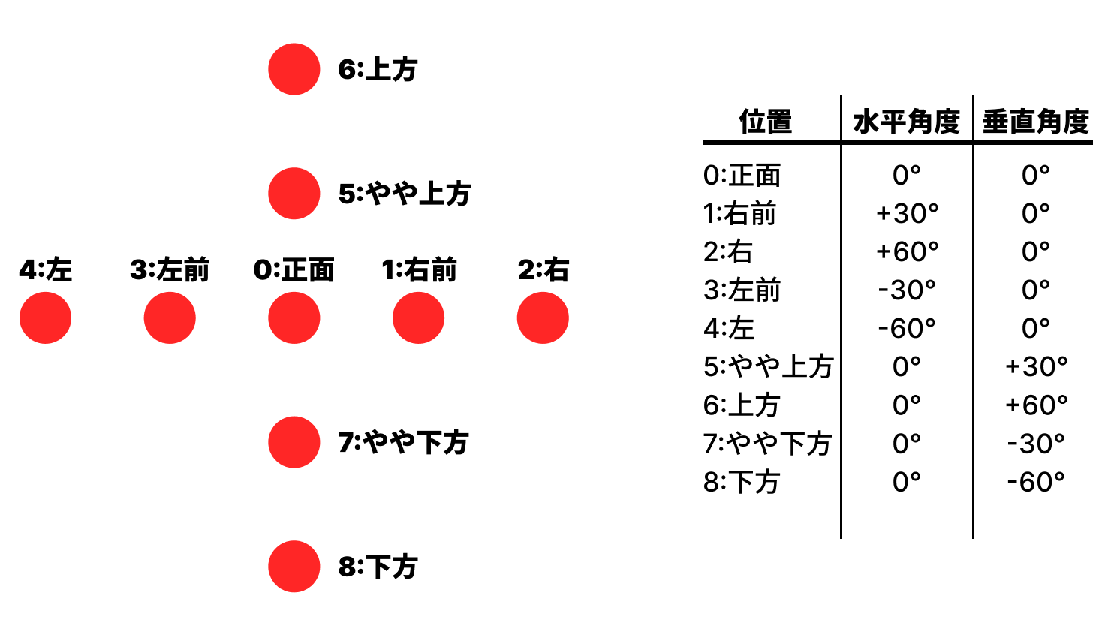

図3-2 ターゲット配置の概要

表3-1 座位・半座位・仰臥位の比較実験の条件

|  |  |  |
| --- | --- | --- |
| 区分 | 項目 | 内容 |
| 参加者 | 人数 | 12名 |
|  | 年齢 | 20〜22歳 |
|  | 参加条件 | ・20歳以上の健康な成人  ・VR酔いの重篤な既往歴がない方  ・妊娠中でない方  ・重篤な心疾患、呼吸器疾患のない方  ・右利きの方  ・HMDを装着でき、3つの体位が取れる方 |
| 体位条件 | 条件 | 座位/半座位/仰臥位(すべて実施) |
|  | 実施順序 | 座位、半座位、仰臥位の順で実施 |
| タスク仕様 | 課題 | 球体ターゲットのクリックタスク |
|  | 入力方式 | Quest 3 右手コントローラ(Trigger) |
|  | 制限時間 | 各ターゲット5秒 |
|  | ターゲットサイズ | 視覚1.5° |
|  | ターゲット距離 | 仮想空間内1.5m固定 |
| ターゲット角度 | 水平方向 | -60°、 -30°、 0°、 30°、 60° |
|  | 垂直方向 | -60°、 -30°、 30°、 60° |
|  | 表示方法 | ランダム表示 |
| 試行構造 | 試行数 | 3体位 × 9ターゲット × 4〜６反復  ≒ 135試行／人 |
| 取得指標(行動) | 反応時間 | クリックまでの時間(秒) |
|  | 失敗回数 | ターゲットクリックに失敗した回数 |
|  | タイムアウト回数 | 5秒経過判定 |
|  | 頭部移動量 | 頭部移動の総距離(m) |
|  | 頭部回転量 | オイラー角XYZ |
| 取得指標(軌跡) | 総軌跡長 | クリックまでのコントローラ移動距離（mm） |
|  | VR酔いスコア | CSQ-VRを基礎とした6項目の自己申告評価（7段階リッカート） |
| 取得指標(主観) | 半構造化インタビュー | 操作が難しかったターゲットや体位について質問。数値では現れない外的要因の確認。 |
| 機材 | HMD | Meta Quest 3 |
|  | 開発環境 | Unity 2022.3.62f1 |
| 実験環境 | 実施場所 | 芝浦工業大学内の明室 |
|  | 体位保持具 | オフィスチェア/キャンプ用マット/枕 |

# ２．座位・半座位・仰臥位におけるVRインタラクション特性

# ２．１ 反応時間の体位間比較

　本節では、背中角度の変化がクリックパフォーマンスに及ぼす影響を明らかにすることを目的とし、設定した3つの体位条件における反応時間、成功数、および失敗数を比較検証する。さらに、9箇所のターゲット位置別に反応時間と体位間の有意差を分析することで、特定の体位において操作性が低下するターゲット位置を詳細に検討する。まず、体位条件ごとの平均反応時間を図3-3 に示す。

グラフ, 箱ひげ図

AI 生成コンテンツは誤りを含む可能性があります。

図3-3 体位条件別の平均反応時間

　反応時間は座位が最も短く（0.848 s）、半座位（0.960 s）、仰臥位（1.019 s）の順に延長しており、背中角度の減少に伴ってパフォーマンスが低下する傾向が確認された。失敗回数は座位で0.042 回、半座位で0.069 回、仰臥位で0.156 回となり、誤操作も仰臥位で最も増加していた。

　反応時間の正規性が満たされなかったため、Kruskal–Wallis 検定を適用したところ有意な主効果が得られた（H = 16.30、 p = 0.0003）。さらに対応のあるt検定により、座位と仰臥位の間には有意差が認められ（t = 2.66、 p = 0.032）、仰臥位ではクリック操作が有意に遅延していた。

* 座位

　図 3-4に座位における角度別平均反応時間を示す。

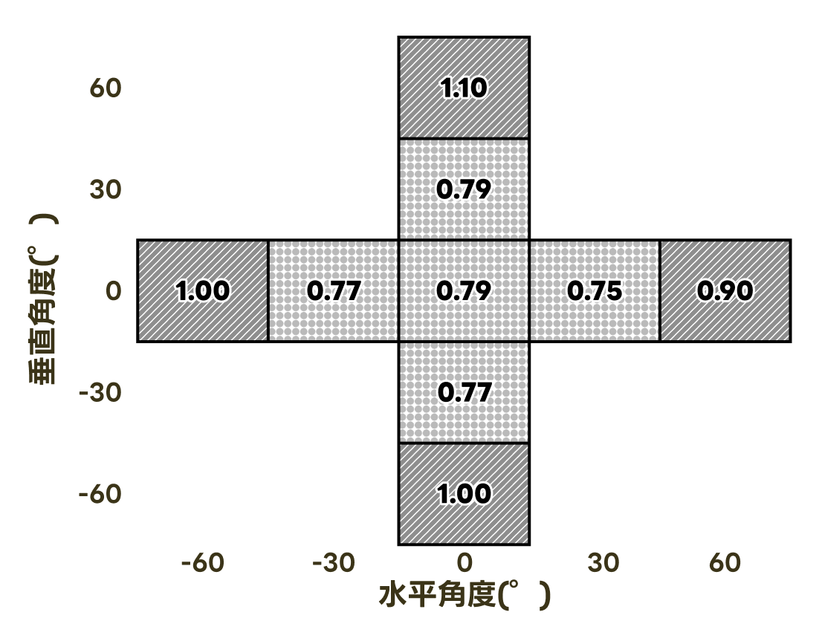

図3-4 座位におけるターゲット角度別平均反応時間

　座位におけるターゲットの位置別平均反応時間を検討した結果、水平方向および垂直方向のいずれにおいても、反応時間に有意な差が認められた。水平方向では、中央方向の反応時間が0.79 sと最も速く、ターゲットが左右に離れるにつれて反応時間が遅延する傾向を示した。特に右方向では、30°条件における反応時間が0.75 sであったのに対し、60°条件では0.90 sまで大きく延長した。また左方向においても、-30°条件の0.79 sと比べて-60°条件では1.10 sとなり、反応時間が有意に延長した。このことから、中心部から周辺部へターゲットが移動するにつれて、反応効率が低下することが示された。

　垂直方向では、中段に配置されたターゲットに対する反応時間が0.79 sと最も短かった。上段方向では、30°条件では0.79 sであったのに対し、60°条件では1.10 sと顕著な遅延が認められた。下段方向においても、-30°条件の反応時間が0.77 sであったのに対し、-60°条件では1.00 sとなり、より長い反応時間を示した。これらの結果から、垂直方向においても中段を基準として上下に離れるほど反応時間が有意に延長する傾向、すなわち中段に比べて上段および下段で反応時間が長くなる傾向が確認された。

* 半座位

　図 3-5に半座位における角度別平均反応時間を示す。

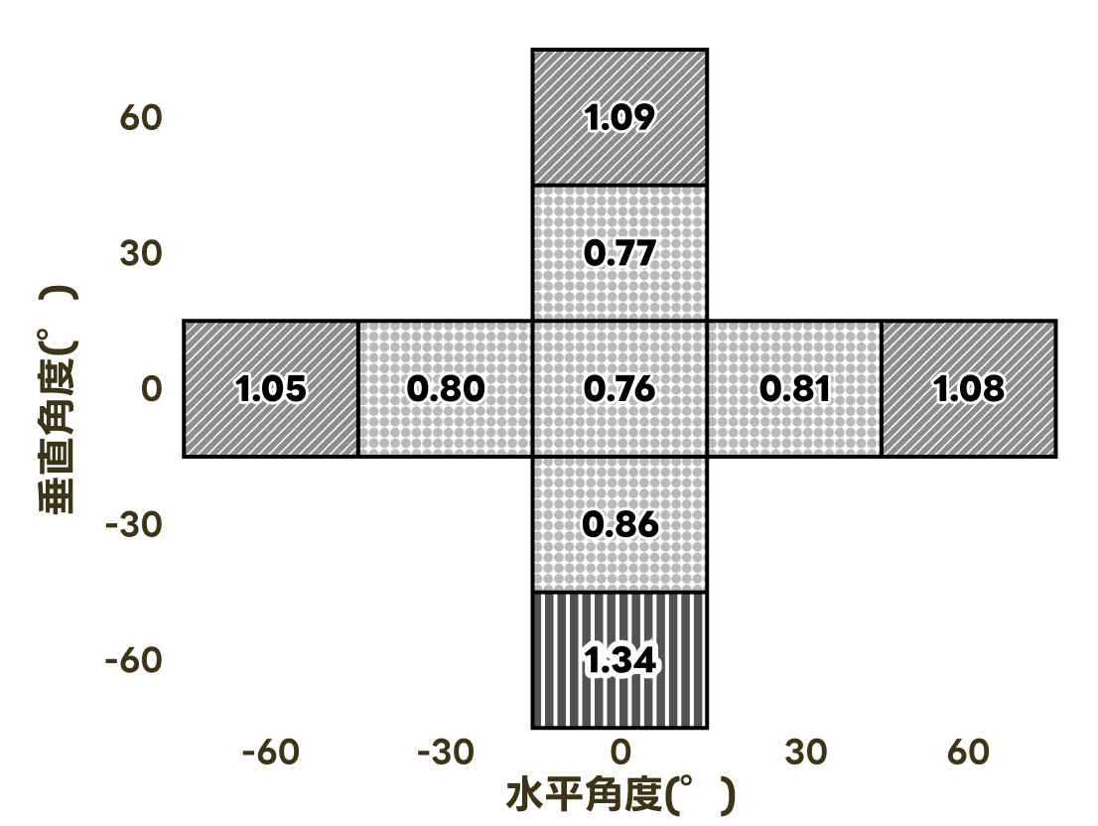

図3-5 半座位におけるターゲット角度別平均反応時間

　半座位におけるターゲットの位置別平均反応時間を検討した結果、座位と同様に、ターゲットの提示位置すなわち角度の違いによって反応時間に有意な差が認められた。

　水平方向では、正面に提示されたターゲットに対する反応時間が0.76 sと最も短く、左右方向へ離れるにつれて反応時間が遅延する傾向が確認された。右方向では、30°条件における反応時間が0.81 sであったのに対し、60°条件では1.08 sまで延長した。左方向においても同様に、-30°条件では0.80 sであった反応時間が、-60°条件では1.05 sへと遅延した。

　垂直方向においても、水平方向と同様の傾向が認められた。正面条件の反応時間は0.758 sであったのに対し、上方向では30°条件で0.77 s、60°条件では1.09 sとなり、中心部から離れるほど反応効率が低下した。下方向においても、-30°条件では0.86 sであった反応時間が、-60°条件では1.34 sと顕著に延長した。

　他体位との比較では、半座位における全体平均反応時間は0.95 sであった。この値は、座位における平均反応時間である0.85 sと比較して有意に遅く、統計的検定においても有意差が認められた（p < 0.001）。一方で、仰臥位の平均反応時間である0.99 sとの比較では、統計的に有意な差は認められなかった（p = 0.1532）。

* 仰臥位

　図 3-6に仰臥位における角度別平均反応時間を示す。

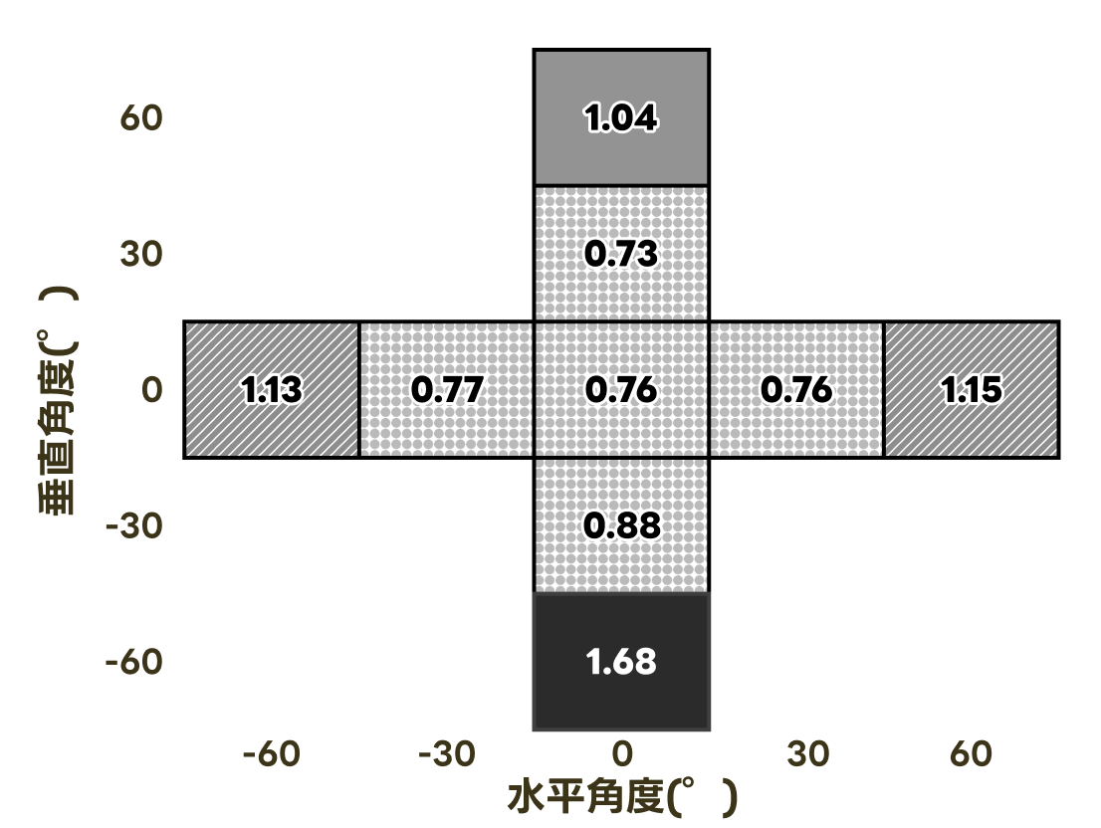

図3-6 仰臥位におけるターゲット角度別平均反応時間

　仰臥位におけるターゲットの位置別平均反応時間を検討した結果、他の体位と同様に、ターゲットの提示位置すなわち角度の違いによって、反応時間に有意な差が認められた。

　水平方向では、正面に提示されたターゲットに対する反応時間が0.75 sと最も短く、左右方向へ離れるにつれて反応時間は遅延した。右方向では、30°条件における反応時間が0.75 sであったのに対し、60°条件では1.19 sまで大きく延長した。左方向においても、-30°条件では0.80 sであった反応時間が、-60°条件では1.15 sへと延長しており、ターゲットが周辺部へ移動することで、視線移動や操作に伴う負荷が増大し、反応効率が低下することが示された。

　垂直方向においても顕著な傾向が確認された。正面条件の反応時間は0.749 sであったのに対し、上方向では30°条件において0.74 sとわずかに速い値を示したものの、60°条件では1.02 sまで遅延した。特に下方向では反応時間の延長が著しく、-30°条件では0.88 sであったのに対し、-60°条件では1.69 sとなり、全条件の中で最も遅い反応時間が記録された。

　一方、インタビュー調査では「上方向のターゲットが最もクリックしづらい」と回答した参加者が複数確認されており、定量データで示された反応時間の傾向と、主観評価との間に乖離が存在することが明らかとなった。

３体位それぞれにおいて、ターゲット位置ごとに反応時間とミスクリック率を算出し比較したところ、いずれの体位でもターゲット位置による有意差が認められた（座位：F = 11.45、 p < 0.001；半座位：F = 9.25、 p < 0.001；仰臥位：F = 14.70、 p < 0.001）。

最短反応時間

• 座位：正面　0.79 s

• 半座位：正面　0.76 s

• 仰臥位：上方30°　0.73 s

最長反応時間（操作が最も困難）

• 座位：上方60°　1.10 s

• 半座位：下方60°　1.34 s

• 仰臥位：下方60°　1.68 s

　特に仰臥位における下方方向−60°は反応時間・ミスクリック率とも最もパフォーマンスが低下し、「体位が臥位になることで苦手領域が下方へ移動する」という特徴的な傾向が確認された。

# ２．２　頭部移動量の比較

　本節では、操作中の姿勢保持の安定性を評価するため、体位条件間における頭部位置変化量（頭部移動量）の比較を行う。クリック操作時における頭部の不随意な動きや姿勢の揺らぎは、視線の安定性や操作精度に影響を及ぼす可能性がある。そこで、3体位間での移動量の差異を分析し、身体保持の様態が操作環境に与える影響を検討する。

　図3-7に体位条件ごとの頭部移動量を示す。頭部移動量の平均値は、半座位で最も大きく（2.84 m）、次いで座位（2.36 m）、仰臥位（2.20 m）の順となった。中央値においても、半座位（3.10 m）が最も高い値を示し、仰臥位（2.18 m）や座位（2.34 m）を上回る結果となった。

　各体位間の差についてクラスカル・ウォリス検定を行った結果、統計的な有意差は認められなかった（H=3.6772、p=0.1590）。この結果は、本実験の条件下においては、背もたれの角度や支持基底面の変化が頭部の位置安定性に対して、統計的に決定的な影響を及ぼすまでには至らなかったことを示唆している。

　以上のことから、先行して述べた仰臥位における反応時間の延長というパフォーマンスの低下は、身体の不安定さの顕著な増大に起因するものではないと考えられる。体位による頭部の動揺に明確な差が見られない以上、操作速度の低下には上肢の運動自由度の制限や、視覚的な提示条件の変化など、姿勢の安定性以外の要因が複合的に影響を及ぼしている可能性が高い。

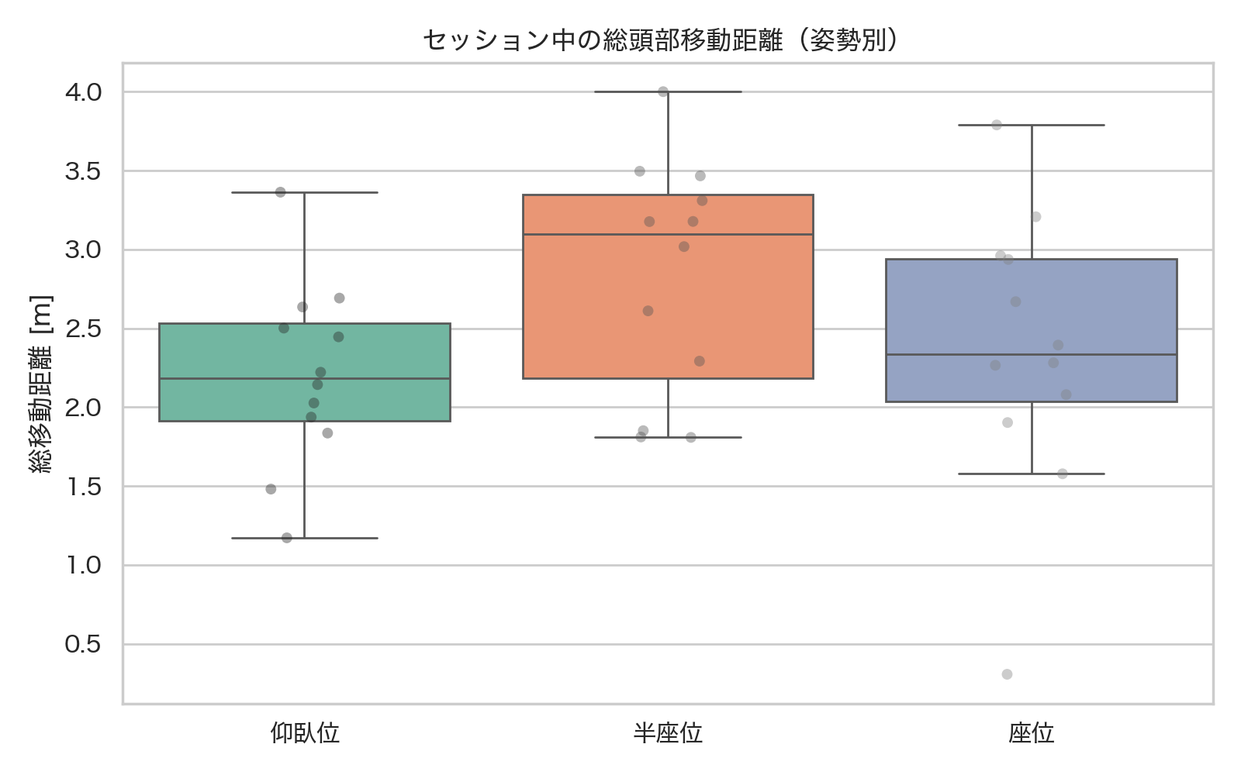

図3-7 各体位条件における頭部位置変化量の比較

# ２．３ コントローラ軌跡指標の比較

　本節では右コントローラの軌跡データを使用し、各体位条件における右腕の運動を比較することを目的としている。コントローラの操作特性を定量化するために以下の指標を算出した。各サンプルの位置を $p_{i}$、タイムスタンプを $t_{i}$ とすると、各サンプル間の速度 $v_{i}$ は次式で定義される。

$$v_{i} = \frac{|p_{i} - p_{i-1}|}{t_{i} - t_{i-1}}$$

　これに基づき、全サンプルの平均速度($Mean Velocity = mean(v_{i}))$ を求めた。また、動作の滑らかさ指標 $(Smoothness)$ は速度の変動係数として定義し、次式を用いて算出した。

$$Smoothness = \frac{std(v_{i})}{mean(v_{i})}$$

　なお、本指標は値が小さいほど動作が滑らかであることを示す。さらに、速度列の勾配から加速度 $a_{i}$、およびジャーク $j_{i}$ を順次求め、その平均値 $(Mean Jerk)$ を算出した。体位条件ごとの平均速度と動作滑らかさを図3-8に示す。

グラフ, 箱ひげ図

AI 生成コンテンツは誤りを含む可能性があります。

図3-8 体位条件ごとの平均速度と動作滑らかさの比較

　総軌跡長の平均は、座位が 21.06 mm、半座位が 21.00 mm 前後、仰臥位が 22.66 mm 程度であり、仰臥位でやや長い傾向はあったものの、大きな差ではなかった。平均曲率、滑らかさ指標、平均ジャークについても同様であり、いずれの指標も体位条件による大きな違いはみられなかった。

　一元配置分散分析の結果、総軌跡長（F = 0.17、 p = 0.842）、平均曲率（F = 1.32、 p = 0.288）、滑らかさ指標（F = 0.88、 p = 0.430）、平均ジャーク（F = 0.76、 p = 0.479）のいずれについても有意差は認められなかった。これらの結果から、背中角度の違いはクリックに至るまでの「時間」には影響を与える一方で、コントローラの空間軌跡そのものの形状や滑らかさには統計的に明確な差を生じさせていないといえる。すなわち、本実験の課題設定の範囲では、操作軌跡の質は体位によらず比較的一貫しており、背中角度によって変化するのは主に開始・到達までのタイミングであると解釈できる。

# ２．４ VR 酔いスコアの比較

　本研究では、VR空間における生体影響（VRISE: Virtual Reality Induced Symptoms and Effects）を評価する尺度として、Kourtesisらによって開発されたCSQ-VR (CyberSickness in Virtual Reality Questionnaire) を用いた 。本指標は、VR環境における症状を評価するためにVRNQ（VR Neuroscience Questionnaire）から派生したツールである 。

　CSQ-VRは、以下の3つのカテゴリーと、それぞれに対応する2つの質問項目（計6項目）で構成されている 。

* Nausea（吐き気）: 吐き気（Nausea A）およびめまい（Nausea B）
* Vestibular（前庭感覚）: 方向喪失（Vestibular A）および姿勢の不安定感（Vestibular B）
* Oculomotor（眼球運動）: 視覚誘発性の疲労（Oculomotor A）および不快感（Oculomotor B）

各項目は「1：Absent（なし）」から「7：Extreme（極限）」までの7段階のリッカート尺度で回答を求めるものである。スコアの算出にあたっては,各項目の合計値を「CSQ-VR総合スコア」とした。この算出方法により、VR酔いスコアの理論上の最小値は6、最大値は42となる。

* カテゴリースコア: 各カテゴリーの質問（AおよびB）の合計値 。
* CSQ-VR総合スコア: 3つのカテゴリースコアの合計（全6項目の合計値） 。

$$CSQVR Score=Nausea score+Vestibular score+Oculomotor score$$

　各質問は以下の通りである。

* Q1（Nausea A）：吐き気Aとして、VR体験中に吐き気を経験したかについて尋ねた（例：胃の不快感、胃酸逆流感、嘔吐感など）。
* Q2（Nausea B）：吐き気Bとして、VR体験中にめまいを経験したかについて尋ねた（例：立ちくらみや回転感など）。
* Q3（Vestibular A）：前庭感覚Aとして、方向感覚の混乱を経験したかについて尋ねた（例：空間認識の混乱やめまいなど）。
* Q4（Vestibular B）：前庭感覚Bとして、姿勢の不安定さを経験したかについて尋ねた（すなわち、バランス感覚の喪失）。
* Q5（Oculomotor A）：眼球運動Aとして、視覚的刺激により誘発された疲労を経験したかについて尋ねた（例：疲労感や眠気など）。
* Q6（Oculomotor B）：眼球運動Bとして、視覚的刺激により誘発された不快感を経験したかについて尋ねた（例：眼精疲労、視界のぼやけ、頭痛など）。

　本研究における体位条件ごとのVR酔いスコアの比較結果を図3-9に示す。VR酔いスコアの平均値は、座位が12.92、半座位が15.0、仰臥位が17.17であった。平均値の推移を見ると、背中角度が小さくなり体幹が寝た状態（水平に近い状態）に近づくほど、VR酔いスコアが増加する傾向がみられた。

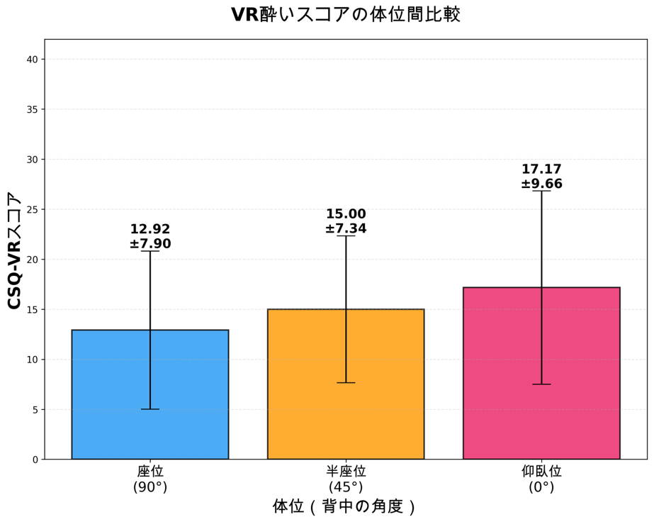

図3-9 体位条件ごとのVR酔いスコアの比較

　しかし、各体位間の差について一元配置分散分析を行った結果、VR酔いスコアに統計的な有意差は認められなかった（F(2,33) = 0.71, p = 0.498）。この結果は、本実験の条件下においては、背もたれの角度や姿勢の変化が主観的なVR酔いの強さに及ぼす影響は、統計的に明確なものとは言えないことを示唆している。

　ただし、本実験では座位、半座位、仰臥位の順で条件を固定して実施したため、この平均値の推移には実験の進行に伴うVR酔いの蓄積が反映されている可能性がある。

　以上のことから、体位による身体保持の様態がVR酔いを増幅させる直接的な要因であるとは断定できない。ただし、平均値の順序そのものは「座位 ＜ 半座位 ＜ 仰臥位」と一貫した傾向を示している。今回は統計的な有意差に至らなかったものの、サンプルサイズの拡大やVRコンテンツへの曝露時間の調整、あるいは個人の酔いやすさ（感受性）の考慮などにより、体位の影響がより顕著に現れる可能性も残されており、今後のさらなる検討が必要である。

# ３．考察

　本章の結果を総合すると、背中角度の違いは、反応時間やミスクリック回数といった時間的・精度指標および主観的負荷に対して顕著な影響を及ぼす一方で、コントローラ軌跡の形状や滑らかさといった運動軌跡の質的指標には有意な差を生じさせなかったことが明らかとなった。すなわち、背中角度が座位から半座位、仰臥位へと変化するにつれ、VR空間におけるインタラクションのパフォーマンスおよび主観的評価に段階的な変容が生じることが示された。

　まずクリックパフォーマンスに着目すると、座位に比べ仰臥位では平均反応時間が約0.17 s遅延しており、統計的にも有意な差が確認された。半座位は両者の中間に位置し、座位との間に明確な有意差は得られなかったものの、平均値としては仰臥位に近い傾向を示した。さらに、反応時間のみならず失敗回数においても、仰臥位では座位と比較して低下が認められ、背中角度の変化が操作パフォーマンスに負の影響を与えることが示唆された。この結果は、第2章で示した「座位と左側臥位の比較」において、側臥位で反応時間が増大した結果とも整合的であり、体幹が垂直方向から離れるほど、操作開始やターゲット到達までに追加の時間的コストが生じるという、より一般的な傾向を支持している。

　一方で、右手コントローラの総軌跡長や軌跡の滑らかさに有意差が認められなかったことは、体位が変化してもターゲットクリックにおける右腕の運動様式自体は大きく変化していないことを示している。すなわち、パフォーマンス低下の主因は、物理的な移動距離の増大や運動制御の破綻ではなく、移動開始までの初動の遅延やクリック確定までの判断時間の増加といった、時間的・認知的プロセスに起因すると解釈できる。この点から、視覚的に提示されるターゲット位置が体位間で共通である場合、脳内で生成される運動計画そのものは姿勢変化に対して比較的頑健である一方、感覚統合の負荷が操作開始や最終的な精度に影響を及ぼしていると考えられる。

　次に、主観的評価であるVR酔いスコアについて考察する。本実験の結果、仰臥位および半座位では、座位と比較してVR酔いスコアが上昇する傾向が認められた。これは、視覚的に提示される仮想空間内の垂直・水平の基準と、身体が受容する重力方向（前庭感覚）との乖離が、背中角度が深くなるほど増大するためであると考えられる。Anastasopoulosらが指摘するように、身体の傾斜は身体感覚情報の変化を伴い、主観的な垂直知覚の不安定化を招く。特に仰臥位では、背中全体への接地圧が優位となるため、脳内での空間座標の再構築に追加的なコストを要し、これが反応時間の増大や主観的負荷の上昇に寄与した可能性が高い。

　特筆すべき点として、仰臥位において主観的評価と客観的データとの間に乖離が確認された。インタビュー調査では上方領域の操作が最も困難であるとの回答が多数を占めた一方で、実際の反応時間は下方領域において最大値を示した。この要因として、Previcが指摘する視野の機能的分化が関与していると考えられる。Previcによれば、人間の下方視野は進化的に身体近傍空間（near space）の処理に特化しているとされる。そのため、日常経験に基づき「下方は操作しやすい領域である」という認知モデルが形成されており、仰臥位という非日常的姿勢下においても、参加者は下方での操作困難を事前に正確に予測できなかった可能性がある。その結果、操作時に予期せぬ違和感が生じ、再確認行動を挟むことで反応時間が遅延したと推察される。

　以上の結果は、特定の体位条件下では、ユーザー自身が操作パフォーマンスの低下を正確に自覚できない可能性を示唆している。ただし、タスクの性質によっては、操作効率よりも主観的快適性が優先されるべき場面も存在する。例えば、高精度な操作を要求しない遠隔通話アプリケーション等における簡易的なボタン操作では、主観的快適性を重視した姿勢選択やUI設計が、総合的なユーザー体験を向上させる要因となり得る。

　以上のことから、背中角度を倒した状態でのVR操作においては、運動の滑らかさ自体を補正するよりも、反応時間の遅延や精度の低下を前提としたユーザインターフェイス設計、あるいは知覚的負荷を低減するための視覚的フィードバックの工夫が重要であると考えられる。特に、ユーザーが自覚しにくい下方領域での操作遅延や、身体的負担を感じやすい上方領域での疲労を考慮し、姿勢に応じたターゲット配置の最適化やポインティングアシストの導入が、今後のVRインターフェイス設計において有効な方策となると結論付けられる。

# 座位・半座位・仰臥位におけるVRインタラクション特性の再現性の確認

# １．はじめに

　前章では、座位（sitting、背中角 90°）、半座位（semi-sitting、背中角 45°）、仰臥位（Supine、背中角 0°）の3条件を比較し、背中角度の変化が操作時間やVR酔いに及ぼす影響を検討した。その結果、体位の変化に伴うパフォーマンスの変容が確認された。しかし、これらの知見が、参加者のその日の体調や試行の習熟度、あるいは個人の特性に依存しない安定した現象であるかを慎重に判断する必要がある。

　そこで本章では、前章の実験系を継承し、背中角度の違いがVRインタラクション特性に及ぼす影響の再現性を確認することを目的とする。本実験では、前章と同様にUnityで構築した球体ターゲットのクリックタスクを用い、Meta Quest 3および右手コントローラによる9位置のターゲット選択を実施した。

　評価指標に関しては、前章の結果との比較を主眼とし、反応時間、成功率、ミスクリック回数、およびコントローラの軌跡特性（軌跡長、滑らかさ、ジャーク）を算出する。一方で、前章で課題となったデータ欠損を改善し、新たにHMDの頭部回転角度に関する指標を分析対象に加えることで、姿勢変化が視線や頭部動作に与える影響をより詳細に考察する。なお、本実験では手続きを簡略化し、インタラクションの物理的特性に焦点を当てるため、主観評価尺度であるCSQ-VRを用いたVR酔いスコアの取得は除外した。

　本実験の実施にあたっては、実験２と同様に、研究倫理に十分配慮した。実験開始前に、すべての参加者に対して研究の目的、手法、データの取り扱い（個人情報の保護および学術利用の限定）について詳細な説明を行い、書面にて同意を得た。その際、VR酔いによる身体的負荷の可能性について特に注意を促すとともに、体調に異変を感じた場合やその他の理由により継続が困難と判断した場合には、いつでもペナルティなく実験を中断・辞退できる権利があることを明示した。また、実験中は常に実験者が参加者の状態を監視し、異常が認められた場合には即座に実験を中止する体制を整えた。

　本章の構成として、体位条件とターゲット配置の概略を図4-1、図4-2に、実験条件の概要を表4-1に示す。

屋内, 部屋, 暮らし, 椅子 が含まれている画像

AI 生成コンテンツは誤りを含む可能性があります。

図4-1 体位条件



図4-2 ターゲット配置の概要

表4-1 座位・半座位・仰臥位におけるVRインタラクション特性の再現性の確認実験の条件

|  |  |  |
| --- | --- | --- |
| 区分 | 項目 | 内容 |
| 参加者 | 人数 | 12名 |
|  | 年齢 | 20〜22歳 |
|  | 参加条件 | ・20歳以上の健康な成人  ・VR酔いの重篤な既往歴がない方  ・妊娠中でない方  ・重篤な心疾患、呼吸器疾患のない方  ・右利きの方  ・HMDを装着でき、3つの体位が取れる方 |
| 体位条件 | 条件 | 座位/半座位/仰臥位  (仰臥位は第５章において学習効果の検証を行うため2回実施した) |
|  | 実施順序 | 座位、半座位、仰臥位のセッション１、仰臥位のセッション２の順序で実施 |
| タスク仕様 | 課題 | 球体ターゲットのクリックタスク |
|  | 入力方式 | Quest 3 右手コントローラ(Trigger) |
|  | 制限時間 | 各ターゲット5秒 |
|  | ターゲットサイズ | 視覚1.5° |
|  | ターゲット距離 | 仮想空間内1.5m固定 |
| ターゲット角度 | 水平方向 | -60°、 -30°、 0°、 30°、 60° |
|  | 垂直方向 | -60°、 -30°、 30°、 60° |
|  | 表示方法 | ランダム表示 |
| 試行構造 | 試行数 | 3体位 × 9ターゲット × 5反復  = 135試行／人 |
| 取得指標(行動) | 反応時間 | クリックまでの時間(秒) |
|  | 失敗回数 | ターゲットクリックに失敗した回数 |
|  | タイムアウト回数 | 5秒経過判定 |
|  | 頭部移動量 | X軸方向(m)/Y軸方向(m)/Z軸方向(m) |
|  | 頭部回転量 | 頭部移動の総距離(m) |
| 取得指標(軌跡) | 総軌跡長 | クリックまでのコントローラ移動距離（mm） |
| 機材 | HMD | Meta Quest 3 |
|  | 開発環境 | Unity 2022.3.62f1 |
| 実験環境 | 実施場所 | 芝浦工業大学内の明室 |
|  | 体位保持具 | オフィスチェア/キャンプ用マット/枕 |

# ２．座位・半座位・仰臥位におけるVRインタラクション特性

# ２．１ 反応時間の体位間比較

　本節では、背中角度の変化がクリックパフォーマンスに及ぼす影響の再現性を検証するため、3つの体位条件における反応時間および成功率を比較した。図4-3に体位条件ごとの平均反応時間を示す。

グラフ, 箱ひげ図

AI 生成コンテンツは誤りを含む可能性があります。

図4-3 体位条件別の平均反応時間

　平均反応時間は、仰臥位で 0.90 s、半座位で 0.88 s、座位で 0.90 s であった 。第3章の実験では座位 、半座位、仰臥位の順に反応時間が延長する傾向が確認されたが、本実験においては体位間の差は極めて小さく、特定の体位による明確な遅延は確認されなかった。 成功率については、仰臥位および半座位で 100%（1.000）、座位で 99.8% であり 、ミスクリック回数も全条件で平均 0.00 回であったことから 、いずれの体位においてもきわめて高い精度でタスクが遂行されたと言える。反応時間の分布に対し、Kruskal-Wallis検定を適用した結果、統計的な有意差は認められなかった（stat=1.7486, p=0.4172） 。また、事後検定としてのWelchのt検定においても、すべてのペア間（仰臥位-半座位：p=0.4599、仰臥位-座位：p=0.8888、半座位-座位：p=0.5396）で有意差は確認されなかった 。

　以下に、各体位におけるターゲット位置別の特性を述べる。

* 座位

　図 4-4に座位における角度別平均反応時間を示す。

グラフ が含まれている画像

AI 生成コンテンツは誤りを含む可能性があります。

　図4-4 座位におけるターゲット角度別平均反応時間

　座位におけるターゲット別の反応時間を分析したところ、ターゲット位置による有意差が認められた。最短反応時間は正面条件の0.85 sであり、最長反応時間は上方60°条件の1.11 sであった。これらの結果は、第3章で示した座位条件の実験結果と定性的に一致しており、正面付近で反応時間が最も短く、垂直方向の端点において反応時間が延長するという傾向が再現された。

　特に、垂直方向において中心部から上下方向へ離れるにつれて反応時間が増加する傾向は、第3章の結果と同様であり、本実験においても座位条件における反応時間特性の再現性が確認された。

* 半座位

　図 4-5に半座位における角度別平均反応時間を示す。

グラフ

AI 生成コンテンツは誤りを含む可能性があります。

図4-5 半座位におけるターゲット角度別平均反応時間

　半座位においても、ターゲット位置による反応時間の有意差が確認された。最短反応時間は正面条件における0.69 sであり、最長反応時間は下方60°条件の1.36 sであった。これらの結果は、第3章で示した半座位条件の実験結果と定性的に一致しており、垂直方向において正面から離れるほど反応時間が延長する傾向が、本実験においても再現された。

　特に下方60°条件では操作時間の増大が顕著であり、この点についても、第3章の結果と同様の傾向が確認されたことから、半座位条件における反応時間特性の再現性が示された。

* 仰臥位

　図 4-6に仰臥位における角度別平均反応時間を示す。

グラフ

AI 生成コンテンツは誤りを含む可能性があります。

図4-6 仰臥位におけるターゲット角度別平均反応時間

　仰臥位においても、ターゲット位置による反応時間の有意差が認められた。最短反応時間は右方30°条件の0.70 sおよび正面条件の0.706 sであり、最長反応時間は下方60°条件の1.34 sであった。第3章で確認された「仰臥位では下方領域において反応時間が最大となる」という傾向は、本実験においても同様に再現された。

　ターゲット位置ごとに体位間の比較を行った結果、一部の条件においては第3章とは異なる傾向が示された。正面条件では、座位の反応時間が0.85 sであったのに対し、仰臥位では0.71 s、半座位では0.69 sとなり、いずれも座位より有意に速い反応時間を示した。統計的検定においても、仰臥位と座位の比較では有意差が認められ、半座位と座位の比較においても同様の結果が得られた。

　一方、下方60°条件では、座位における反応時間が1.05 sであったのに対し、仰臥位では1.34 s、半座位では1.36 sと、いずれも座位より有意に遅延していた。このことから、下方領域における操作負荷は、仰臥位および半座位において特に大きいことが示された。

　また、実験終了後に実施したインタビューでは、仰臥位において「上方向のターゲットが最もクリックしづらかった」と回答した参加者が複数確認された。この傾向は実験1における結果とも一致しており、定量データとは異なる主観的評価が再び観察された。

　以上の結果から、被験者や試行日によって平均反応時間の絶対値には一定のばらつきが生じるものの、仰臥位において下方領域、すなわち下方向−60°付近の操作性が著しく低下するという空間的特性については、高い再現性が確認された。

# ２．２ 頭部移動量の体位間比較

　次に、操作中の頭部位置の安定性を評価するため、頭部位置変化量（移動量）を比較した。各姿勢における平均移動量は、仰臥位で 1.56 m、半座位で 1.69 m、座位で 2.08 mであった。Kruskal–Wallis 検定の結果、姿勢条件間に有意な主効果は認められなかった（H = 0.67, p = 0.71）。

　第3章の実験結果では、「座位で最大、仰臥位で最小」という、頭部と支持面との接触条件に依存した傾向が示されていたが、本実験においても平均値としては座位で移動量が最も大きく、仰臥位で比較的小さい傾向が見られた。ただし、その差は統計的に有意なものではなく、姿勢条件による頭部位置の安定性の違いは限定的であると考えられる。

　また、いずれの姿勢条件においても平均移動量は 2.1 m 以下と極めて小さく、操作中の頭部位置は全体として高い安定性を保っていたと言える。

# ２．３ 頭部回転量の体位間比較

　本節では、前章で分析対象外となった頭部動作の定量的評価を行う。頭部回転量（Head Rotation Magnitude）は、操作中の頭部の動きの大きさを表す指標として、以下の式により定義した。

$$Head Rotation Magnitutde = \sqrt{X^{2} + Y^{2} + Z^{2}}$$

（ここで、X,Y,Z はそれぞれ HMD の各軸まわりの回転角の合計値である）

　第3章では欠損により分析対象外となった、操作中の頭部回転量（Head Rotation Magnitude）について比較を行う。図4-7に体位条件ごとの頭部回転量を示す。平均回転量は、仰臥位で 13.45°、半座位で 17.14°、座位で 23.03° であり 、背中角度が垂直に近づくほど頭部の回旋運動が大きくなる傾向が顕著に現れた。Welchのt検定の結果、すべての条件間で極めて高い有意差が認められた（仰臥位-半座位：p=0.0001、仰臥位-座位：p=0.0000、半座位-座位：p=0.0000） 。特に座位と仰臥位の比較では、効果量 Cohen's d が 0.70 と大きく 、身体が寝た状態になるほど、ターゲット捕捉を頭部動作ではなく眼球運動や腕の動作で代償している可能性が示唆された。

グラフ, 箱ひげ図

AI 生成コンテンツは誤りを含む可能性があります。

図4-7 体位条件ごとの頭部回転量

# ３．考察

　本章では、第3章で得られた知見の再現性を検証した。その結果、クリックパフォーマンスに関しては第3章と一部異なる傾向が示された。

　まず反応時間について、実験2の結果、体位条件間での全体的な反応時間に有意な差は認められなかった（H = 1.749, p = 0.417）。仰臥位においても平均反応時間は0.903 sと、座位と同等の高いパフォーマンスが維持されていた。これは、第3章において座位（0.85 s）に対し仰臥位（0.99 s）で有意な遅延が報告されていた結果とは異なる傾向である。この要因として、参加者の個体差や計測日の体調に加え、実験手続きおよびタスク内容への習熟による学習効果が影響した可能性が考えられる。本実験では、第3章の実験に参加した被験者が再度参加しており、ターゲット配置や操作課題に対する事前知識を有していた。そのため、仰臥位という非日常的姿勢に対しても、操作戦略があらかじめ形成され、反応時間の差異が縮小したと解釈できる。

　一方で、本実験において新たに導入した頭部回転量の指標では、背中角度の減少に伴い回転量が有意に減少するという明確な依存性が確認された（座位 23.03°、仰臥位 13.45°）。これは、仰臥位では枕や床面による頭部への接触負荷、および首の可動域制限といった物理的制約が発生し、視界外ターゲットを捉える際に頭部を大きく回転させることが困難になることを示している。すなわち、体位の変化に伴い、頭部回転を主とする視線制御から、眼球運動や上肢の運動に依存した操作スタイルへと変容していることが示唆された。

　また、ターゲット位置別の分析においては、第3章で報告された空間的特性が本実験においても再現された。特に下方領域では、仰臥位において反応時間が最も遅延しており、座位（1.05 s）と比較して有意な差が認められた（仰臥位 1.344 s）。この結果は、体位の変化によって操作が困難となる領域が空間的に移動するという第3章の知見の妥当性を支持するものであり、全体平均では差が消失したが、局所的には依然として体位固有の制約が残存していることを示している。以上の結果を総合すると、クリックの反応時間という指標は、学習効果や個体差といった要因の影響を受けやすく、体位条件間の差異が必ずしも安定して現れるとは限らないことが明らかとなった。

　したがって、仰臥位を前提としたVRインターフェイス設計においては、習熟によって改善が期待される反応時間のみを指標とするのではなく、体位ごとに生じる頭部可動範囲の制約を前提とした設計が重要となる。具体的には、大きな頭部回転を必要としない狭い範囲へのコンテンツ配置や、体位条件に応じてターゲット配置を動的に最適化するUI設計が求められる。さらに、下方視野など身体的制限が強く現れる領域に対しては、眼球運動を活用したアイトラッキングによるポインティング補完などの導入が、身体的負荷の軽減と操作性の向上を両立させる有効なアプローチになると考えられる。

# 座位と仰臥位における学習効果の検証

# １. はじめに

　第四章の検証において、仰臥位における反応時間が第3章の結果と比較して短縮され、座位との有意差が消失するという結果が得られた。この要因として、参加者が第3章の実験を経験していたことによる「タスクへの習熟」が強く示唆された。つまり、クリックの速さというパフォーマンス指標は、体位による物理的制約を受けつつも、学習によってその差異を克服できる可能性がある。一方で、頭部回転量などの運動学的指標においては、依然として体位による明確な制約が確認されており、習熟が「操作の速さ」と「身体の動かし方」にそれぞれどのように影響を及ぼすのかを詳細に切り分ける必要がある。 　そこで本章では、特に操作の困難さが指摘されていた仰臥位に着目し、短期間および長期間の反復試行を通じて、パフォーマンスと身体技法がどのように変容するかを定量的に検証する。これにより、VR空間におけるインタラクションの「慣れ」の正体を明らかにし、習熟を前提としたUI設計の指針を得ることを目的とする。

# ２．座位と仰臥位の短期的な学習効果の検証

　本節で用いる実験データおよび条件は、第4章で述べた検証と同一のものであり、一連の計測の中で同時に実施された。実験では、Meta Quest 3を用い、中心から全方位（水平・垂直方向）に配置されたターゲットをコントローラでクリックするタスクを行った。同一の参加者群（n=13）を対象に、仰臥位条件にて同一タスクを2セッション連続で実施する短期習熟実験を行った。本節では、セッション間での反応時間および頭部運動の変化を比較することで、短期間での適応可能性を評価した。

# ２.１ 反応時間のセッション間比較

　初回セッションと2回目セッションにおける反応時間の統計量を比較した（表5-1）。 　平均反応時間は、初回セッションで 0.903 s（SD=0.408）、2回目セッションで 0.865 s（SD=0.340）であった。数値上は 0.038 s の短縮が見られたものの、Welchのt検定の結果、統計的な有意差は認められなかった（t=1.523, p=0.1282, d=0.100）。 　ターゲット別の分析（図5-x）においても、全ターゲット（Idx0〜Idx8）で有意な改善は見られなかった。特に、第4章で「苦手領域」として特定された下方ターゲット（Idx8: 垂直-60°）については、初回 1.344 s から 2回目 1.137 s と約 0.2 s の短縮傾向を示したものの、依然として全ターゲット中で最も遅い値に留まった。 　これらの結果から、仰臥位特有の操作負荷は、ごく短期間の反復試行だけでは統計的に有意なレベルまで解消されるものではないことが示された。第4章で示唆された「座位に匹敵するパフォーマンス」を実現するためには、より長期的、あるいは密度の高い習熟プロセスが必要であると考えられる。

# ２.２ 頭部移動量のセッション間比較

# ２.３ 頭部回転量のセッション間比較

　次に、習熟に伴う身体技法の変化を評価するため、HMDの回転量（Head Rotation Magnitude）の比較を行った。 　平均回転量は、初回セッションで 13.454°、2回目セッションで 12.931° であり、セッション間で有意な差は認められなかった（t=0.630, p=0.5286）。第4章で明らかになった「仰臥位では頭部を動かさない」という操作スタイルは、短期間の練習を経ても維持される傾向にあることがわかった。 　興味深い知見として、頭部の位置変化量（並進運動）に関しては、初回平均 1.166 m に対し2回目は 1.068 m と有意な減少が確認された（Kruskal-Wallis検定: H=11.608, p=0.0007）。これは、反応時間（速さ）そのものは劇的に向上せずとも、反復によって無駄な体動が抑制され、より効率的な身体保持へと適応しているプロセスを示唆している。

# ３. 座位と仰臥位における長期的な学習効果の予備的検証

　本章では、複数日にわたる全6セッションの計測データを用い、身体姿勢の違いがタスクの習熟過程および身体運動の経時的変化に与える影響を検討する。解析には、各セッションの平均値および中央値を用い、統計的検定には対応のあるt検定および線形回帰分析によるトレンド検定を採用した。

# ３.１ 反応時間のセッション間比較

　全セッションにおける平均反応時間の推移を解析した結果、座位および仰臥位のいずれにおいても、先行研究で期待されるような明らかな学習効果（試行回数に伴う反応時間の短縮）は確認されなかった。

統計的検定の結果、座位と仰臥位の平均反応時間の間に有意な差は認められず（t=0.555,p=0.6028）、効果量も d=0.227 と小程度であった。しかし、各姿勢における線形トレンドを確認したところ、座位において反応時間の有意な増加傾向が認められた（slope=0.0033,R 2 =0.706,p=0.0364）。一方で、仰臥位においても微増傾向にあるものの、統計的に有意なトレンドは見られなかった（slope=0.0057,R 2 =0.293,p=0.2669）。

　この結果は、数日間にわたる長期的なタスク実施において、習熟による効率化よりも、集中力の減退や累積的な疲労による負の影響が上回った可能性を示唆している。特に座位において有意な反応時間の遅延が確認されたことは、VRSleep等の長時間利用を想定した場合、仰臥位よりも座位の方がパフォーマンスの維持における課題が大きい可能性を示している。

グラフ, 散布図

AI 生成コンテンツは誤りを含む可能性があります。

図4-7

# ３.２ 頭部移動量のセッション間比較

　ターゲット提示時における頭部の固定精度を評価するため、HMDの中心角度偏差X（ターゲット中心からの角度ズレの標準偏差）の推移を比較した。

対応のあるt検定の結果、座位と仰臥位の間で中心角度偏差に有意な差は検出されなかった（t=−0.089,p=0.9325）。また、セッション経過に伴うトレンド分析においても、座位（p=0.9146）および仰臥位（p=0.8041）の双方で有意な変化は見られず、全期間を通じて一定の精度が維持されていた。

これは、提示されたターゲットを頭部中心で捉えるという基本的な定位動作については、姿勢の差や長期的な習熟の影響を受けにくく、身体が床面に支持されている仰臥位においても、座位と同等の安定したポインティング精度を維持できることを示している。

# ３.３ 頭部回転量のセッション間比較

　身体姿勢による運動の拘束性を詳細に評価するため、3軸の回転標準偏差から算出されたHMD回転変動性について分析を行った。

分析の結果、仰臥位における回転変動性は座位と比較して極めて有意に低い値を示した（t = −8.982,p = 0.0003）。軸別の標準偏差を確認すると、特に垂直軸まわりの回転（Y軸）において、座位（10.39〜14.11）に対し仰臥位（1.05〜2.77）と顕著な運動抑制が確認された。これは、仰臥位において頭部が寝具等に支持されることで、水平方向の不必要な頭部運動が構造的に制限されていることを定量的裏付けるものである。

セッション間の推移については、座位（p = 0.6198）および仰臥位（p = 0.8425）ともに有意な増減トレンドは認められなかった。このことから、仰臥位における頭部運動の抑制効果は、タスクへの習熟や慣れによって解消される性質のものではなく、身体と支持面の物理的接触に起因する持続的かつ安定的な特性であることが確認された。

# ３．考察

　本章では、座位と仰臥位におけるタスク習熟が、パフォーマンスおよび身体運動にどのような変容をもたらすかを検証した。得られた知見に基づき、以下の3点について考察する。短期的な検証において、仰臥位での反応時間は数値上の短縮は見られたものの、統計的な有意差には至らなかった。さらに長期的な検証（3.1節）では、むしろ座位において反応時間が有意に遅延するという、一般的な学習曲線とは逆の傾向が確認された。 これは、本実験のタスクが単純なクリック操作であったため、操作自体の習熟による伸び代（学習転移）が早期に飽和した一方で、反復試行による**「集中力の維持限界」や「身体的疲労」**がパフォーマンスを規定する主因となったことを示唆している。特に座位における反応時間の悪化は、頭部を自重で支え続けることによる頸部への負荷が、長期的には仰臥位よりもパフォーマンス維持の阻害要因になり得ることを示しており、長時間使用を前提としたVR環境（VRSleep等）においては、仰臥位の優位性が示唆される結果となった。

　一方で、運動学的指標においては興味深い適応プロセスが確認された。短期的習熟において、反応時間には差がないにもかかわらず、頭部の並進運動（移動量）には有意な減少が見られた（2.3節）。これは、参加者が仰臥位という物理的制約の大きい環境において、**「無駄な動きを削ぎ落とし、最小限のエネルギーでタスクを遂行する」**という身体的な最適化を早期に行っていることを示している。 ターゲットに対するポインティング精度（中心角度偏差）が全セッションを通じて座位と同等に維持されていたこと（3.2節）を合わせると、仰臥位は「大きく動く」ことには不向きであるが、「最小限の動きで精度を維持する」という、極めて効率的な身体技法を誘発する環境であると解釈できる。

　長期的な検証において、仰臥位における頭部回転量の抑制（特に水平方向）は、全セッションを通じて変化することなく維持された。これは、仰臥位における運動制限が「慣れ」によって解消される主観的な違和感ではなく、接地面との摩擦や頸椎の可動域制限といった物理的・構造的要因に強く支配されていることを裏付けている。 この結果は、VRにおけるUI設計に重要な指針を与える。すなわち、仰臥位ユーザーに対しては「練習による適応」を期待するのではなく、頭部運動の抑制を前提としたインタラクション設計、具体的には「視線移動と微小な頭部回転のみで完結する操作範囲の最適化」や「垂直方向の操作負荷を軽減するレイアウト」が不可欠であると言える。

# 体位差に応じたVRの設計および利用ガイドラインの提案

# １. はじめに

　本章では、本研究を通じて得られたインタラクション特性に基づき、設計者および利用者向けのガイドラインを提示する。このガイドラインは、座位や立位とは背中角度が異なる仰臥位姿勢においてHMDを用いて静的な指向操作を行う際の配慮事項を対象とする。具体的には、操作性・快適性・安全性の3つの観点から検討を行う。なお、本ガイドラインは、ISO 9241-820（没入型環境における人間工学的ガイダンス）の第6章「仮想現実または複合現実におけるユーザーの関与」3)を補完する新節として位置づけることを想定した。

# ２．ガイドライン

# ２.１ ユーザインターフェイスの配置

ダイアグラム, 概略図

AI 生成コンテンツは誤りを含む可能性があります。

図6-1 仰臥位における適切なUIの配置範囲

　仰臥位におけるユーザインターフェイスの推奨配置範囲を図10に示す。実験1および実験2の結果から、仰臥位においては身体と支持面との接触による物理的な可動域制限に加え、下方視時における特有の操作性低下が確認された。これらの知見を踏まえ、仰臥位における適切なUI配置に関して以下の指針を提案する。第一に、実験1において上方0°〜30°の範囲で良好なパフォーマンスが確認されたことから、主要な操作要素は視線基準（正面）から上方0°〜30°の範囲に配置することが望ましい。第二に、垂直角度−30°以下の領域、特に反応時間の顕著な遅延が観察された−60°付近への主要UIの配置は回避すべきである。第三に、水平方向の操作範囲については、身体の回旋制限を考慮し、±30°以内を推奨範囲とし、±60°を超える配置は可能な限り排除することが適切である。

# ２.２ 入力受付とフィードバック設計

　仰臥位でVRを操作する経験が未熟な場合においては、座位と比較して反応時間の有意な遅延を伴うことが明らかとなった。この結果を踏まえ、システム設計においては以下の対応が求められる。第一に、入力受付時間（タイムアウト設定等）については、座位時の基準値に対して10%から20%程度の延長を確保することが必要である。一方で、長期的な利用を通じて操作に習熟したユーザーに対しては、自身のパフォーマンスに合わせて受付時間を短縮するなど、任意にカスタマイズできる設計が求められる。第二に、視覚的フィードバックのみでは情報の欠落が生じやすい。本研究の実験系を構築する際、予備的な参加者によるテストにおいて操作感の不足が指摘されたため、聴覚的・触覚的フィードバックを併用し、操作の成否を確実に提示するマルチモーダルな設計を重視すべきであると考える。

# ２.３ 安全性への配慮

　仰臥位での利用は、HMDと接地面の間に熱が蓄積しやすく、また実験1よりVR酔いを誘発しやすいという特性を有する可能性が示唆された。ISO/TR 9241-380:20228)では、44℃で3時間以上の熱蓄積は不快感および危険性を伴うと指摘されており、この課題に対し、設計においては通気性の高いフェイスクッションの採用を検討し、熱蓄積の防止に努める必要がある。さらに、実験1の主観評価において背中角度が仰臥位に近づくほどVR酔いが増加する傾向が確認されたことから、長時間の連続利用を抑制し、適宜姿勢の変更を促す警告表示等の実装が推奨される。

# ２.４ 補助技術の導入と代替入力の推奨

　実験2より、仰臥位における操作性は、座位と比較して枕と頭部の接触などの物理的制約を伴い、その特性の違いは短期間の習熟のみによって完全に解消されるものではないことが示された。したがって、ユーザーの習熟による解決を前提とするのではなく、仰臥位特有の操作感に最適化した補助技術の導入が重要となる。特に、座位とは身体の可動域制限の範囲が大きく異なるため、座位を基準とした頭部運動のみによるターゲティングは、仰臥位において操作負荷を増大させる懸念がある。そのため、頭部動作を主眼とした設計をそのまま適用することは避けるべきである。代替案として、アイトラッキングや手、コントローラ、音声入力などを柔軟に併用できる環境の整備が求められる。

# ３．まとめ

　本章では仰臥位でのVR利用を想定したインターフェイス設計ガイドラインを提案した。主要UIは視線基準から上方0°〜30°の範囲に配置すること、初学者向けの入力受付時間は座位時の10〜20%延長しつつユーザーによるカスタマイズを可能にすること、アイトラッキングや音声入力などの代替入力手段を導入することなど、具体的な設計および利用指針を示した。本指針は、特定の姿勢が他方より優れていると断定するものではなく、姿勢ごとに異なるインタラクション特性が存在するという事実に着目したものである。たとえ習熟によって全体の反応時間が同等となった場合でも、依然として下方視野の操作負担や頭部可動域の差異といった姿勢固有の特性は残存する。したがって、ユーザーが仰臥位での操作を選択する状況においては、その身体的特性に最適化された本指針を適用することで、姿勢に左右されない一貫したユーザー体験を構築することが不可欠である。

# おわりに

　本研究では、VR空間におけるHMDおよびコントローラを用いた操作において、ユーザの姿勢、特に背中の角度がポインティング精度や操作時間、および主観的な評価にどのような影響を及ぼすかを明らかにした。一連の実験結果に基づき、多様な視聴姿勢に対応するためのVRインタラクション・デザインガイドラインを提案し、その有効性を検証した。

# 1. 本研究の知見

本研究を通じて得られた主要な知見は以下の通りである。

姿勢による操作特性の変化: 背中角度が後傾する（寝そべる）につれて、ポインティング操作の正確性が低下し、操作時間が増加する傾向が確認された。これは、重力方向の変化による腕の可動域の制限や、自己受容感覚と視覚情報の乖離が要因であると考えられる。

誤差パターンの特定: 後傾姿勢においては、目標に対して「下方向」および「手前側」にポインティング位置がズレやすいという特有の誤差傾向を特定した。

ガイドラインの有効性: 特定された誤差傾向を補正するアルゴリズム、およびターゲットのサイズや配置を動的に最適化するガイドラインを適用することで、後傾姿勢における操作性を直立姿勢と同等、あるいはそれに近い水準まで改善できることを示した。

# 2. 本研究の社会的意義

本研究の貢献は、従来「直立」または「着座」に限定されていたVRの操作モデルを、寝そべり状態を含む「任意の背中角度」へと拡張した点にある。

学術的貢献: 姿勢の変化がVR空間内での空間認識および運動制御に与える影響を定量的に示した。

実用的貢献: 開発者が容易に実装可能な補正手法とデザイン指針を提示し、よりアクセシブルなVRコンテンツ制作の基盤を構築した。

# 3. 今後の展望

今後は、本研究で扱った静的なポインティング操作に加え、動的な物体追従や、フリック等のより複雑なジェスチャー操作における姿勢の影響を検証する必要がある。また、長時間の寝そべり視聴における疲労度の推移や、VR酔いとの相関についても詳細な調査を行うことで、より包括的なVRインタラクション環境の構築を目指す。